ƏMƏK MÜNASİBƏTLƏRİNİN MONİTORİNQİ

Dövlət Agentliyinin Əmək Münasibətlərinin Monitorinqi Mərkəzi tərəﬁndən hesabat ilində tikinti obyektlərində əmək münasibətlərinin tənzimlənməsi ilə bağlı 104 monitorinq həyata keçirilmiş və bunlardan 79 monitorinqdə pozuntu halı aşkar edilmişdir.
Monitorinqlər zamanı 3.990 nəfər yoxlanılmış və bu işçilərdən 946 nəfərin əmək və ya xidməti (mülki) müqavilə olmadan çalışdığı aşkar edilmişdir. Monitorinq olunmuş işəgötürənlər üzrə qeyri-rəsmi məşğulluq səviyyəsi 23,7% olmuşdur. Müqavilə ilə çalışan 3.044 işçidən 180 nəfərin işəgötürənlə əmək münasibətinin xidməti (mülki) müqavilə əsasında rəsmiləşdirildiyi aşkar edilmişdir. Yoxlanılmış işçilərin 231 hüquqi və ﬁziki şəxsi təmsil etdiyi müəyyən edilmişdir.
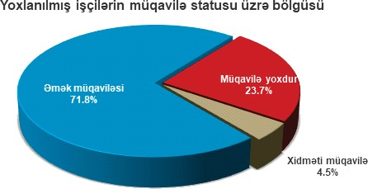

Səyyar monitorinqlərin keçirilməyə başlanıldığı tarixdən sonra bütün işəgötürənlər üzrə 71.461 əmək müqaviləsi imzalanmışdır və bunlardan 19.032 əmək müqaviləsi hazırda qüvvədədir.

Keçirilmiş 104 səyyar monitorinqin hər birindən sonra monitorinq edilmiş işəgötürənlər üzrə 32.902 əmək müqaviləsi imzalanmışdır və bunlardan 9.235 əmək müqaviləsi hazırda qüvvədədir.
Dövlət Agentliyi tərəﬁndən son bir il ərzində həyata keçirilən nəzarət tədbirləri nəticəsində Bakı şəhərinin tikinti sektorunda əmək münasibətlərinin rəsmiləşdirilməsi sahəsində əhəmiyyətli dərəcədə müsbət dəyişikliklər müşahidə edilməkdədir. Belə ki, monitorinqlər keçirilməyə başlanıldığı dövrdə çoxmənzilli yaşayış binalarının inşası ilə məşğul olan işçilərin təqribi olaraq 45%-i rəsmi qeydiyyat olmadan çalışırdısa, hazırda bu göstərici 9%-ə qədər azalmışdır.

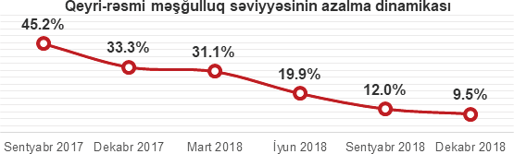

Keçirilmiş monitorinqlər zamanı əmək və ya xidməti müqavilə olmadan 10 nəfərdən az şəxsi işə cəlb etmə ilə bağlı 84 işəgötürən üzrə pozuntu halı qeydə alınmış və bu faktlar aktlaşdırılaraq baxılması üçün Dövlət Agentliyi tərəﬁndən Əmək və Əhalinin Sosial Müdaﬁəsi Nazirliyinə göndərilmişdir. Ümumilikdə, 69-u hüquqi, 15-i isə ﬁziki şəxs olmaqla 84 işəgötürəndən 35 işəgötürən barədə inzibati xəta faktı təsdiq edilmişdir. Bu faktlar üzrə 527.000 manat həcmində inzibati cərimə tətbiq edilmişdir.
Əmək və ya xidməti müqavilə olmadan 10 nəfər və daha çox şəxsi işə cəlb etmə ilə bağlı 33 işəgötürən üzrə pozuntu halı qeydə alınmış və bu faktlar aktlaşdırılaraq baxılması üçün Dövlət Agentliyi tərəﬁndən Azərbaycan Respublikasının Baş Prokurorluğuna göndərilmişdir. Ümumilikdə, 31-i hüquqi, 2-si isə ﬁziki şəxs olmaqla 33 işəgötürəndən 6 işəgötürən barədə cinayət işinin başlanılmasına dair qərar qəbul edilmişdir.
Azərbaycan Respublikasının Baş Prokurorluğuna göndərilmiş digər 27 işəgötürən üzrə aşkar edilmiş əməldə Azərbaycan Respublikasının Cinayət Məcəlləsinin müddəalarına görə cinayət məsuliyyətindən azad etmə üçün əsasların olması ilə əlaqədar cinayət işinin başlanılması rədd edilmişdir. Eyni zamanda, bu işəgötürənlər üzrə dövlət büdcəsinə ödənilməkdən yayındırılmış sosial sığorta haqqları büdcəyə ödənilmişdir. Büdcə ödənişlərinin bərpası ilə yanaşı vergi sanksiyalarının tətbiqi məqsədilə qeyd edilmiş 27 işəgötürən üzrə materiallar Azərbaycan Respublikasının Vergilər Nazirliyinə göndərilmişdir. Vergilər Nazirliyi tərəﬁndən 468.000 manat həcmində vergi sanksiyası tətbiq edilmişdir.
Qeydə alınmış pozuntu halları üzrə ümumilikdə 1.007.000 manat məbləğində cərimə və sanskiya tətbiq edilmişdir.

2018-ci il ərzində 195 tikinti obyektində (Bakı şəhərində 151, Sumqayıt şəhərində 19, Abşeron rayonunda isə 25 tikinti obyektində) işçi və işəgötürənlərlə maariﬂəndirmə xarakterli görüşlər keçirilmişdir. Ölkədə həm işəgötürənləri, həm də işçiləri əmək müqavilələrinin bağlanmasına təşviq etmək və onları bu sahədə zəruri olan bütün informasiya ilə təmin etmək məqsədi ilə Əmək Münasibətlərinin Tənzimlənməsi üzrə Vahid İnternet Portalı (www.mcenter.az) yaradılmış və 2018-ci ilin fevral ayından etibarən istifadəyə verilmişdir.

